**KARTKA Z POWIATOWEGO KALENDARZA ZDROWIA**



**24 października**

**43 tydzień roku 2020 -**

**24 października – Światowy Dzień Walki z Otyłością**

Problem dodatkowych kilogramów dotyczy już 61% mężczyzn i 42% kobiet w Polsce, co stanowi 51% populacji całego kraju.  
Otyłość jest uważana za jedno z najgroźniejszych schorzeń przewlekłych to choroba XXI wieku.

Światowa Organizacja Zdrowia bije na alarm, ponieważ osób borykających się z problemem nadwagi jest coraz więcej.

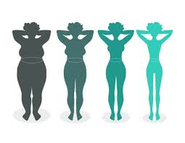

**Mniejsze ryzyko przedwczesnej śmierci, lepsza kondycja zdrowotna i wyższa samoocena – to tylko kilka powodów, dla których warto zadbać o linię. Korzyści wydają się oczywiste, jednak co czwarty *Polak* jest *otyły*, a ponad połowa ma nadwagę. Jak skutecznie osiągnąć właściwą masę ciała? Ile centymetrów w pasie to już powód do niepokoju?**

Według badań z 2016 roku Polacy są już w pierwszej piątce najbardziej otyłych narodów w Europie. Już co piąte dziecko w Polsce ma problem z nadmierną masą ciała. Statystyki biją na alarm i trzeba za wszelką cenę odwrócić niekorzystny trend. Zbędne kilogramy nie tylko wpływają na nasze samopoczucie i relacje z innymi ludźmi. Często wyznaczają granice zawodowej i towarzyskiej aktywności. Przede wszystkim jednak niekorzystnie rzutują na zdrowie.

- *Redukcja zbędnych kilogramów, zwłaszcza brzusznej tkanki tłuszczowej, przynosi wymierne korzyści. Zmniejsza problemy ze zdrowiem i ryzyko wielu chorób. Każde 5 kilogramów mniej to większe korzyści zdrowotne* – mówi **prof. dr hab. n. biol. Jadwiga Charzewska**.

Taki argument powinien być silną motywacją do odchudzania. Trzeba jednak zachować obiektywizm oceny, o który niełatwo w czasach, kiedy mocno promowany jest bardzo szczupły wygląd. Warto zacząć od ustalenia, czy rzeczywiście zaliczamy się do osób otyłych.

**Już otyłość czy „tylko” nadwaga?**

Są dwa proste sposoby, by odpowiedzieć na to pytanie. Można obliczyć wskaźnik masy ciała (ang. Body Mass Index, BMI), który określa stan odżywienia. BMI nie jest wprawdzie wskaźnikiem idealnym, ale pomaga przy ogólnej ocenie. Wystarczy wykonać zadanie matematyczne, dzieląc masę ciała w kilogramach przez wzrost w metrach podniesiony do kwadratu. O nadwadze mówimy wówczas, gdy wynik przekracza 25,0. Jeśli przekroczy wartość równą lub powyżej 30,0 – mamy do czynienia z otyłością. Drugim sposobem jest pomiar obwodu talii, który określa rodzaj otyłości i związane z nim ryzyko powikłań.

– *Obwód talii jest pośrednim wskaźnikiem ilości tkanki tłuszczowej nagromadzonej w jamie brzusznej i pozwala sprawdzić, czy masz otyłość brzuszną, tak zwaną wisceralną czy androidalną, popularnie określaną też jako typ „jabłko”. Właśnie z tym typem otyłości wiążą się groźne zaburzenia metaboliczne, takie jak cukrzyca typu 2, hiperlipidemia, stłuszczenie wątroby*. *U kobiet ryzyko takie występuje wówczas, gdy obwód talii przekracza 80 cm. W przypadku mężczyzn niepokojący jest obwód 88 cm i więcej* – tłumaczy **prof. Longina Kłosiewicz-Latoszek** z Instytutu Żywności i Żywienia.

Z niewielką nadwagą można spróbować poradzić sobie na własną rękę. Większa dyscyplina dotycząca jedzenia – mniejsze, a częstsze i urozmaicone posiłki, wyeliminowanie słodyczy i białego pieczywa, zastąpienie napojów gazowanych wodą, dużo warzyw – powinna stopniowo przynieść pożądane efekty. Zwłaszcza jeśli połączymy ją z aktywnością fizyczną, spacerami, ruchem. W każdym innym przypadku warto zasięgnąć rady lekarza dietetyka, a niekiedy również psychologa

**Metoda pustej szafki**

Przybieraniu na wadze sprzyjają niezdrowe nawyki żywieniowe. Żyjemy w pośpiechu, nie mamy na co dzień wystarczająco dużo czasu, by gotować, więc ułatwiamy sobie życie, wybierając gotowe produkty. Podjadamy pomiędzy posiłkami, sięgając po rozmaite wysoko przetworzone i kaloryczne przekąski. U większości otyłych osób właśnie one dostarczają nawet połowę spożywanej energii.

- *U dzieci  średnio jest to nawet około 500 kcal dziennie zjadanych w postaci przekąsek. Ale przekąski nie muszą być złe,  jeśli są właściwie wybrane, mogą uzupełnić  dietę w brakujące składniki odżywcze  pod warunkiem ze mają odpowiednią gęstość odżywczą, to znaczy ze dostarczają nie tylko „pustych kalorii „ ale także witaminy, minerały czy błonnik* – mówi prof. Jadwiga Charzewska.

Kiedy nachodzi nas chęć, by coś zjeść, warto sięgnąć na przykład po świeże lub suszone warzywa, owoce, jogurt naturalny. Sprzymierzeńcem w odchudzaniu jest pusta domowa szafka, w której zwykle przechowujemy coś słodkiego. Najwięcej zależy więc od nas samych i od siły wewnętrznej decyzji, by zmienić we własnym życiu coś na lepsze, a niektóre sklepowe alejki po prostu  omijać szerokim łukiem.

*- Nie można zapomnieć o aktywności fizycznej, która wspomaga korzyści  uzyskane za pomocą diety, zapewnia właściwe proporcje między  tkanką tłuszczową  i tkanką  mięśniową, wzmacnia kości  i zapewnia człowiekowi optymalną wydolność i sprawność  fizyczną i umysłową* – dodaje prof. Charzewska.

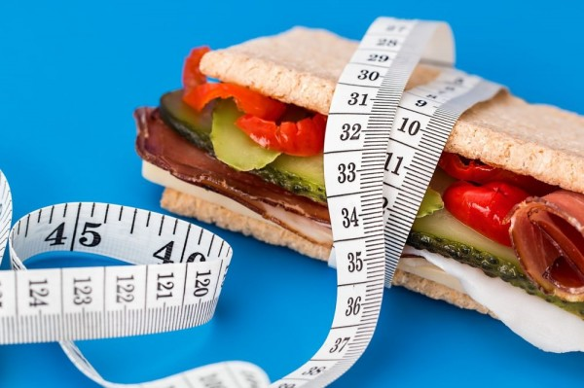

**O centymetry od dłuższego życia**

Źródła:

1. <https://ncez.pl/dla-mediow/24-pazdziernika---swiatowy-dzien-walki-z-otyloscia->
2. <http://radom.psse.waw.pl/2561//swiatowy-i-europejski-dzien-walki-z-otyloscia>